Chap 6 TP1 : Principe fondamental de la dynamique
CORRECTION

→ Prérequis : addition et soustraction de vecteurs
$$\vec{u}$$
$$\vec{u}+\vec{v}$$

$$\vec{u}$$
$$-\vec{v}$$
$$\vec{u}$$
$$\vec{u}-\vec{v}$$

$$\vec{v}$$

- Δt = 1 / 25 = 0.04 La durée Δt entre deux images consécutives est de 0.04s.

- Inventaire des forces extérieures appliquées au solide.

- Référentiel : Terrestre
- Système étudié : le mobile autoporteur

point d’application : le point d’attache du fil
Force de traction $\vec{F}$ direction : horizontale
sens : celui du mouvement
valeur : F = 0,30N

point d’application : centre de gravité du mobile
Poids du mobile$\vec{P}$ direction : verticale
sens : vers le bas
valeur : P = mg = 0,215 x 9,81 = 2,11 N

point d’application : le milieu de la surface du mobile
Force de soufflerie$\vec{R}$ direction : verticale
sens : vers le haut
valeur :R = P = 2,11 N

c. et d. Sens du mouvement

$\vec{R}$ $\vec{F}$ $\sum{\vec{F_{ext}}}$
+ G + G
$$\vec{F}$$

$\vec{P}$ $\vec{P}$ $\vec{R}$
e. La direction du vecteur $\sum{\vec{F_{ext}}}$ est horizontale
f. Son sens est celui du mouvement
g. D’après le principe fondamental de la dynamique, Le vecteur accélération a même direction et même sens que le vecteur$\sum{\vec{F_{ext}}}$
On en déduit que la direction de l’accélération est horizontale, et son sens est celui du mouvement.
h. La trajectoire obtenue est rectiligne. La vitesse augmente car les points, pris à intervalles de temps réguliers, sont de plus en plus éloignés.
i.
v =f(t) est une fonction affine.

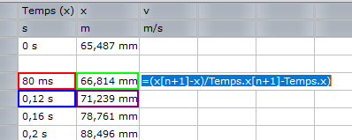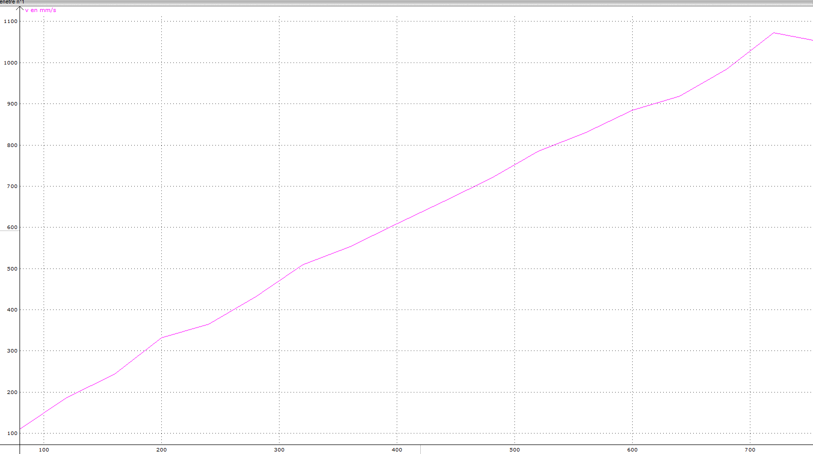
j. v = at+b donc en dérivant : accélération = a : coefficient directeur.
L’accélération du mobile est donc constante et égale au coefficient directeur de la droite.
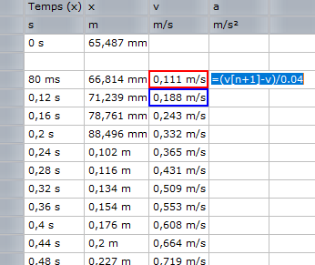
k. Valeur moyenne de a :
a = 1,38 m.s⁻² (avec calculette ou Excel)
l. ∑Fext = F m x a
m x a = 0,215 x 1,38 = 0,297 N ≈ 0,30 N
On retrouve la valeur de F donc le principe fondamental de la dynamique est vérifié.
m.
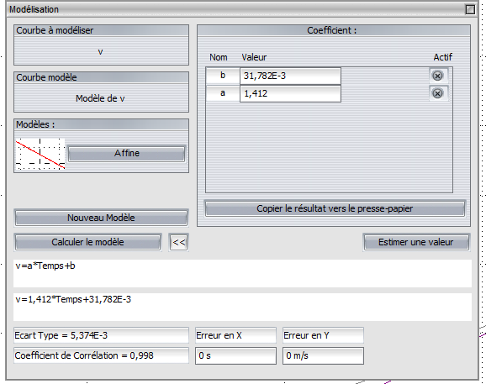
a = 1,412 m.s⁻² donnant F = ma = 0,215 x 1,412 ≈ 0,30 N
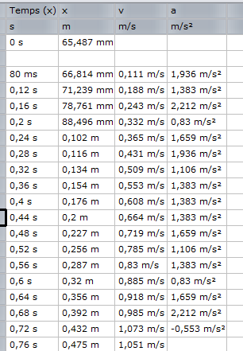

S’il reste du temps :
Variation d’énergie cinétique et travail
Créer dans le tableur la variableEc (unité : J) et calculer l’énergie cinétique du mobile en tout point où cela est possible.
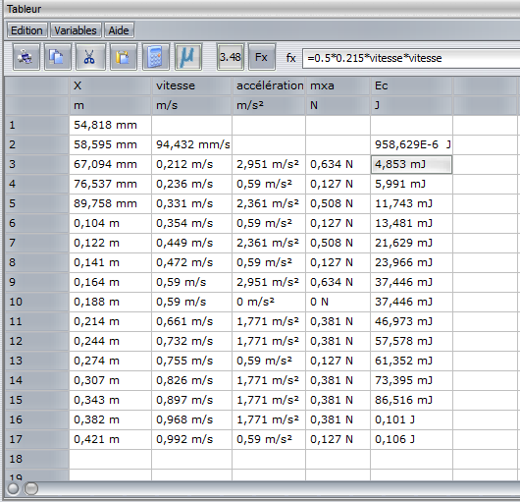
- Calculer à l’aide du tableur la variation d’énergie cinétique ΔEc entre deux points assez éloignés.
Rép : entre la position 3 et la position 17 : ΔEc = 0,106 – 4,853.10⁻³
ΔEc = 0,101 J
- Pour notre mobile sur table à coussins d’air, que valent le travail W ($\vec{P}$)du poids et le travail W ($\vec{R}$)de la réaction de la table entre les deux points choisis?
Rép :($\vec{P}$, $\vec{AB}$) = 90 ° soit cos ($\vec{F}$, $\vec{AB}$) = 0 : W ($\vec{P}$) = 0
De même, $\vec{R}$est perpendiculaire au déplacement $\vec{AB}$ donc W ($\vec{R}$) = 0
- Calculer le travail de la force $\vec{F}$entre ces deux points. En déduire la valeur de la somme ∑W($\vec{F_{ext})}$ des travaux de toutes les forces appliqués au solide entre ces deux points.
Rép :W ($\vec{F}$) = F x AB x cos ($\vec{F}$, $\vec{AB}$)
= 0,30 x (0,421-0,0067) x cos (0°)
W ($\vec{F}$) = 0,124 J
- Comparer cette valeur avec celle de ΔEc obtenue à la question a.
Rép : On mesure ΔEc = 0,101 J et W ($\vec{F}$) = 0,124 J
Aux erreurs de mesures près, ΔEc = W ($\vec{F}$)

- Refaire une comparaison des deux grandeurs pour deux autres points.
Rép : entre la position 5 et la position 14 : ΔEc = 73,95 .10⁻³ – 11,74.10⁻³
ΔEc= 61,7mJ
W ($\vec{F}$) = F x AB x cos ($\vec{F}$, $\vec{AB}$)
= 0,30 x (0,307-89,8.10⁻³) x cos (0°)
W ($\vec{F}$) = 0,089 J

- Proposer alors d’après vos résultats expérimentaux une relation simple entre variation d’énergie et travaux des forces extérieuresau mobile :

Rép :ΔEc = W ($\vec{F}$)

